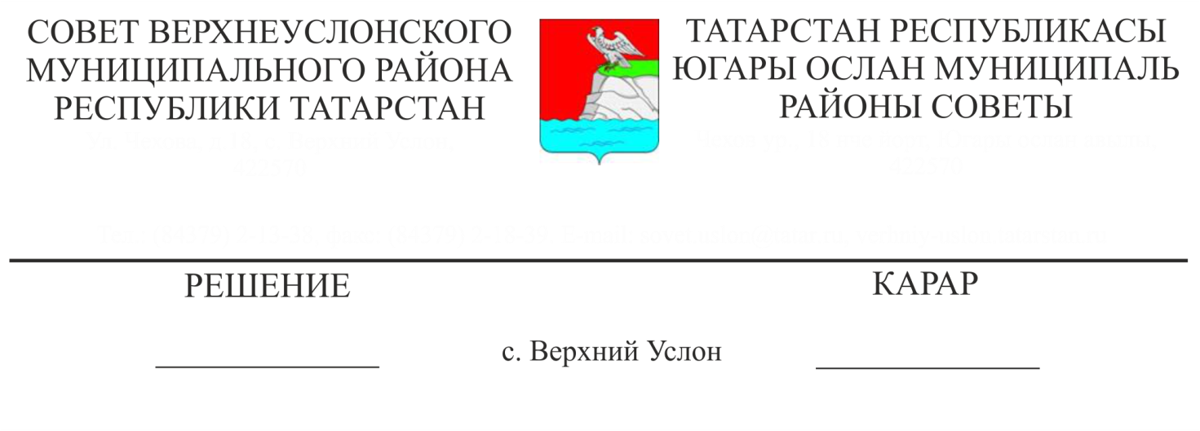

19.08.2019 № 48-547

**Югары Ослан муниципаль районының балигъ булмаганнар эшләре һәм аларның хокукларын яклау комиссиясе турындагы Нигезләмәгә үзгәрешләр кертү хакында**

Штаттагы үзгәрешләр белән бәйле,

**Югары Ослан муниципаль районы**

**карар чыгарды:**

1. Комиссия составыннан чыгарырга:

- Сагдеев Мильямил Тагирович;

- Ракова Аксана Александровна;

2. Комиссия составына кертергә:

- Габдрахманова Алина Римовна– «Югары Ослан муниципаль районының халыкны эш белән тәэмин итү үзәге» дәүләт бюджет учреждениесе директоры, комиссия әгъзасы (килешү буенча);

- Талов Александр Владимирович- Татарстан Республикасы буенча Россия ҖҮФХИ ФКУ УИН ФКУ Кама Тамагы филиалы башлыгы.

3. Югары Ослан муниципаль районының балигъ булмаганнар эшләре һәм аларның хокукларын яклау буенча комиссия составын яңа редакциядә расларга (1 нче кушымта).

4. Әлеге карарны Югары Ослан муниципаль районының рәсми сайтында урнаштырырга.

**Совет Рәисе,**

**Югары Ослан муниципаль районы**

**Башлыгы М.Г. Зиатдинов**

|  |
| --- |
| **Югары Ослан муниципаль районы Башкарма комитетының**  **19 август 2019 ел, № 48-547 номерлы карарына**  **1нче кушымта** |
|  |

**Югары Ослан муниципаль районы Башкарма комитеты каршындагы**

**балигъ булмаганнарның опека һәм попечительлек комиссиясе составы**

**Комиссия рәисе**

|  |  |
| --- | --- |
| Камалетдинова  Гулия  Фидаиловна | Югары Ослан муниципаль районы  Башкарма комитеты җитәкчесенең  социаль-мәдәни мәсьәләләр буенча урынбасары |
| **Комиссия рәисе урынбасары:** | |
| Касимов  Вилен  Вакифович | МКУ «Татарстан Республикасы Югары Ослан  муниципаль районы мәгариф бүлеге» башлыгы |
| **Сәркатип:** | |
| Горбачева  Юлия  Анатольевна | Югары Ослан муниципаль районының  балигъ булмаганнар эшләре һәм аларның  хокукларын яклау комиссиясенең җаваплы  сәркатибе |
| **Комиссия әгъзалары:** | |
| Сураева  Светлана  Николаевна | Югары Ослан муниципаль районынын балигъ булмаганнарга карата опека һәм попечительлек мәсьәләләре буенча белгеч |
| Абдуллина  Гульфия  Тагировна  Федотов  Александр  Николаевич | «Югары Ослан муниципаль районы мәдәният бүлеге» муниципаль казна учреждениесе начальнигы  Югары Ослан муниципаль районы  Башкарма комитеты  Яшьләр эшләре һәм спорт бүлеге башлыгы |
| Колезнева  Аида  Равилевна | Россия Эчке эшләр министрлыгының «Югары Ослан» муниципальара бүлегенең участок полиция хезмәткәрләре һәм балигъ булмаганнар эшләре буенча өлкән инспекторы (килешү буенча) |
| Наумова  Татьяна  Вениаминовна | ГАУЗ «Югары Ослан район үзәк хастаханәсе» Баш табибы урынбасары (килешү буенча) |
| Габдрахманова  Алина  Римовна | «Югары Ослан муниципаль районының халыкны эш белән тәэмин итү үзәге» дәүләт бюджет учреждениесе директоры (килешү буенча); |
| Хасанова  Галия  Раисовна | «Югары Ослан район үзәк хастаханәсе» дәүләт автоном сәламәтлек саклау учреждениесе табиб-наркологы (килешү буенча) |
| Алеева  Ирина  Павловна | Татарстан Республикасы Хезмәт, халыкны эш  белән тәэмин итү һәм социаль яклау  министрлыгының социаль яклау бүлеге башлыгы (килешү буенча) |
| Аблеев  Рафаэль  Рустамович  Васильев  Алексей  Анатольевич  Садыкова  Римма  Камиловна  Талов  Александр  Владимирович | Югары Ослан муниципаль районы Башкарма комитетының тәртип саклау җәмәгать пунктының әйдәп баручы белгече.  Бүлек җитәкчесе урынбасары – Россия Эчке эшләр министрлыгының «Югары Ослан» муниципальара бүлеге полиция начальнигы, полиция подполковнигы.  Кулланучылар хокукларын яклау һәм кеше иминлеге өлкәсендә күзәтчелек федераль хезмәтенең ТР буенча идарәсенең Яшел Үзән, Югары Ослан, Кама Тамагы районнарында территориаль бүлеге начальнигы урынбасары (килешү буенча)  Татарстан Республикасы буенча Россия ҖҮФХИ ФКУ УИН ФКУ Кама Тамагы филиалы башлыгы |

**Совет Рәисе,**

**Югары Ослан муниципаль районы**

**Башлыгы М.Г. Зиатдинов**